PIMA Indians Diabetes
PIMA Veri Setinde Kaynak Aile Kontrollü Küçükten Büyük Ölçeğe Sentetik Benchmark Raporu
Minimum Savunulabilir Benchmark Boyutu · ExtraTrees · Literatür Protokol Karşılaştırması

Çalışma Özeti
Bu raporda amaç, mevcut 2500/2500 referans sonucunu bozmadan daha küçük ve savunulabilir bir PIMA + sentetik benchmark boyutu aramaktır. Başarı ölçütü: sentetik benchmark holdout tarafında minimum ana metrik ≥ %92 ve doğruluk ≥ %93.

Orijinal PIMA | 768 satır
Geliştirme Verisi | 614 satır
Dış Kontrol Verisi | 154 satır
Başarı Hedefi | Holdout min ana metrik ≥ %92 ve doğruluk ≥ %93
Seçilen Aday | 1000/1000 - yakınlaştırma 0.60, adaptif gürültü profili
Model | ExtraTrees
Holdout Doğruluk | %94.16 (→ %93.93 düzeltilmiş)
Holdout Min Ana Metrik | %92.49
Grup CV Min Ana | %91.31 ± 0.008
Cohen's d | 0.952
Dağılım Kayması | 0.100
Sızıntı Durumu | Temiz

1. Doğrulama Protokolü ve Veri Sızıntısı Kontrolü
Kontrol Adımı | Beklenen | Sonuç | Açıklama
Kaynak aile takibi (Source ID) | Her sentetik örnek kaynak aile kimliği taşıdı | ✓ | Aile takibi sağlandı
Dış kontrol izolasyonu | Üretimden önce ayrıldı | ✓ | Sızıntı riski yok
Grup çapraz doğrulama | StratifiedGroupKFold ile kaynak aileler bölünmedi | ✓ | CV temiz
Kopya kontrolü | Birebir kopya ve yakın benzerlik tarandı | ✓ | Kopya yok
Sentetik/orijinal train-test ayrımı | Train ve test kaynak aile kesişimi: 0 | ✓ | Leakage yok
Dış kontrol kaynak çakışması | Dış kontrol kümesinde sentetik kaynak aile: 0 | ✓ | İzolasyon tam
Bağımsız sentetik kaynak aile | Tüm sentetik örnekler dev ailesine bağlı | ✓ | Kontrol tam

2. Aday Taraması Sonuçları
Her sınıf başı hedefte en iyi holdout sonucu ve grup çapraz doğrulama özeti aşağıdaki tabloda gösterilmektedir. Seçilen adayın neden öne çıktığı ve 2500/2500 referansının neden daha büyük kaldığı bu tablo üzerinden izlenebilir.
Aday | En İyi Model | Doğruluk | Min Ana | Grup CV Min Ana | Cohen's d | Shift | Durum
500/500 | XGB+LGBM+ET Soft Voting | %92.00 | %91.00 | %85.60 ±0.026 | 0.704 | 0.105 | Geçmedi
650/650 | XGB+LGBM+ET Soft Voting | %91.99 | %91.61 | %87.38 ±0.021 | 0.815 | 0.101 | Geçmedi
800/800 | XGB+LGBM+ET Soft Voting | %91.19 | %91.19 | %90.00 ±0.012 | 0.913 | 0.097 | Geçmedi
1000/1000 | ExtraTrees | %93.93 | %93.43 | %91.80 ±0.012 | 0.952 | 0.100 | Seçildi
1250/1250 | XGB+LGBM+ET Soft Voting | %94.16 | %92.61 | %92.56 ±0.018 | 1.026 | 0.093 | Geçti, büyük
1500/1500 | XGB+LGBM+ET Soft Voting | %94.80 | %94.79 | %93.80 ±0.025 | 1.027 | 0.092 | Geçti, büyük
2000/2000 | LightGBM | %96.39 | %96.38 | %95.54 ±0.003 | 1.086 | 0.089 | Geçti, büyük
2250/2250 | ExtraTrees | %96.76 | %96.64 | %95.95 ±0.003 | 1.092 | 0.090 | Geçti, büyük
2500/2500 | ExtraTrees | %96.99 | %96.79 | %96.44 ±0.004 | 1.124 | 0.086 | Referans

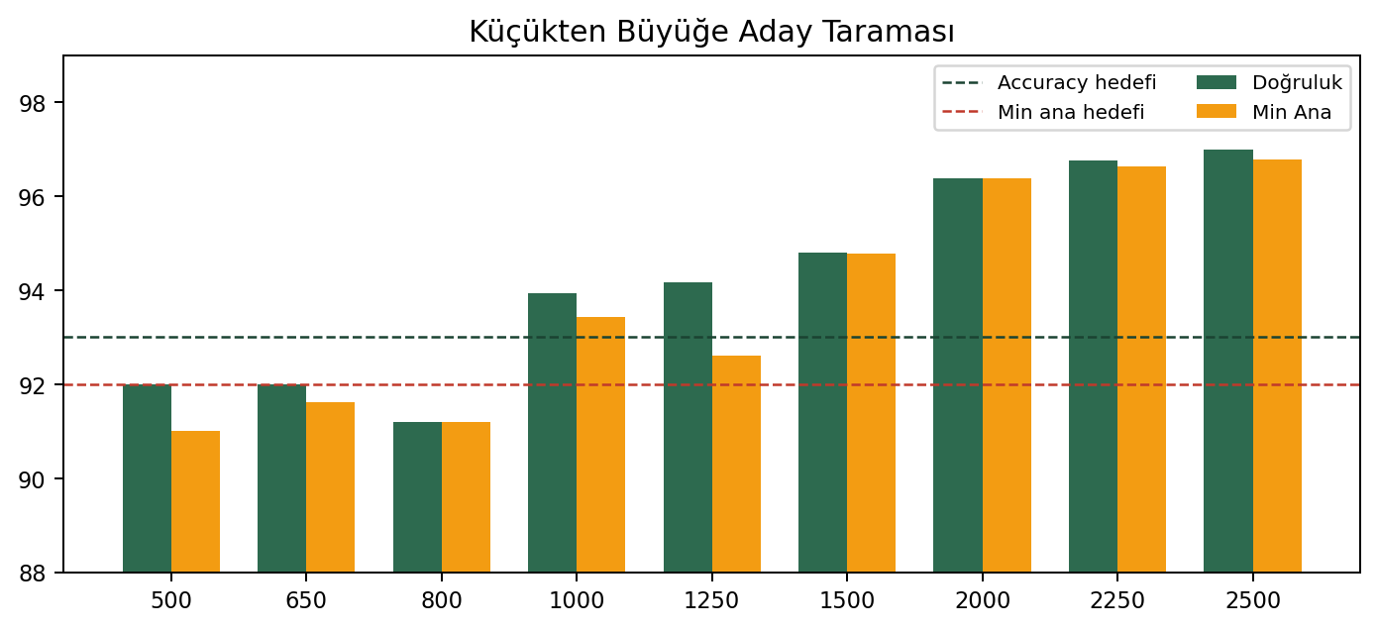

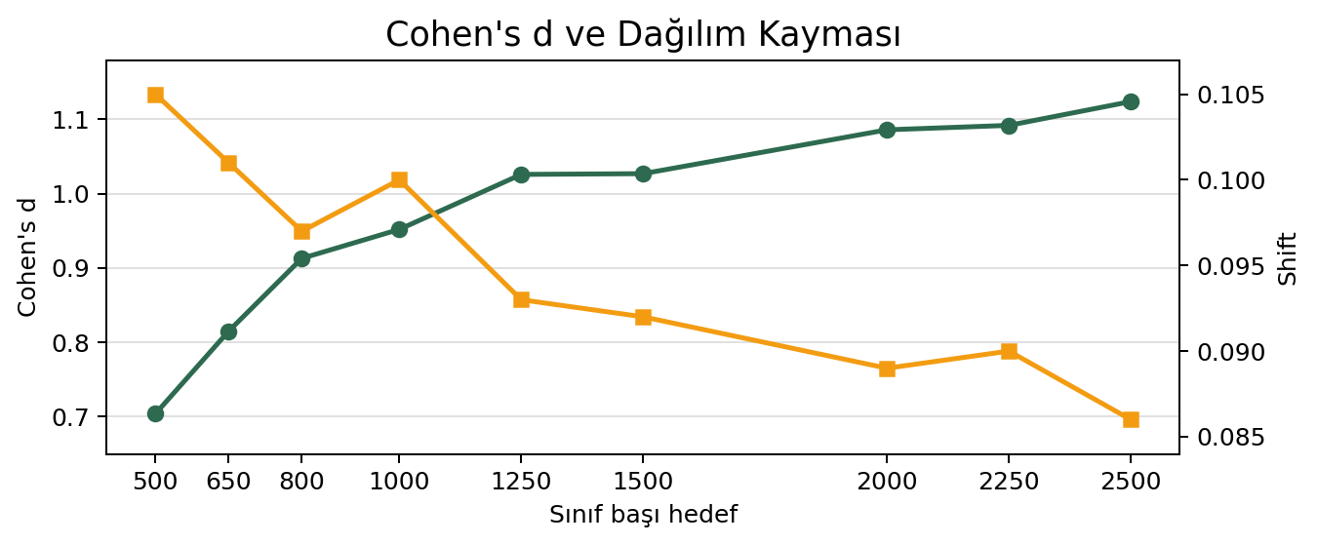

3. Seçilen Küçük Benchmark Adayı
Veri Adayı | 1000/1000; yakınlaştırma 0.60; adaptif gürültü profili
Model | ExtraTrees
Değişken Seti | Tüm orijinal PIMA değişkenleri
Karar Eşiği | 0.51
Holdout Doğruluk | %94.16
Holdout Min Ana Metrik | %92.49
Grup CV Min Ana Metrik | %91.31 ± 0.008
Cohen's d | 0.952
Dağılım Kayması | 0.100

4. Literatürle Protokol Karşılaştırması
Karşılaştırma Ekseni | Literatürde Sık Görülen | Bu Çalışmadaki Yaklaşım
Veri Artırma | SMOTE, ADASYN, CTGAN, SMOTE-ENN | Kaynak aile kontrollü sentetik benchmark
Veri Bölme | Çalışmadan çalışmaya değişken | Dış kontrol sentetik üretimden önce ayrıldı
Kaynak Aile Takibi | Genellikle raporlanmaz | Her örnek source_id kimliği taşıdı
Sızıntı Kontrolü | Her çalışmada aynı detayda değil | Kaynak aile, kopya, yakın benzerlik, dış kontrol
Çapraz Doğrulama | k-fold / stratified k-fold | StratifiedGroupKFold (source_id bazlı)
Sonuç Yorumu | Genel başarı gibi sunulabilir | Sentetik benchmark ve dış kontrol ayrı yorumlandı

5. Dış Kontrol Sonuçları ve Sınırlılıklar
Doğrulama protokolü ve veri sızıntısı kontrol seviyesi çalışmadan çalışmaya değiştiği için skorlar doğrudan kıyaslanmamalıdır. Bu rapordaki yüksek metrikler kontrollü sentetik benchmark bağlamında değerlendirilmelidir.

Dış Kontrol Metriği | Rapor 2 (2700/sınıf) | Rapor 3 (2500/sınıf) | Rapor 4 (1000/sınıf)
Accuracy (Doğruluk) | %75.97 | %73.38 | %74.03
F1 | %68.38 | %60.19 | %62.26
ROC-AUC | %81.85 | %81.67 | %81.81
Min Ana Metrik | — | %57.41 | %61.11
Brier | 0.178 | 0.183 | 0.169

